一、受理范围

本行政许可适用于沧源县行政区域内船舶载运、水上过驳危险货物（液体）的许可申请。

二、审批条件
（一）船舶进行散装液体危险货物水上过驳作业申请条件
1.拟进行过驳作业的船舶或者浮动设施满足水上交通安全与防污染的要求；
2.拟作业的货物适合过驳；
3.参加过驳的人员具备从事过驳作业的能力；
4.作业水域及其底质和周边环境适宜过驳作业的正常进行；
5.过驳作业对水域环境、资源以及附近的军事目标、重要民用目标不构成威胁；
6.已制定过驳作业方案、保障措施和应急预案，并符合水上交通安全与防污染的要求。
（二）船舶进行散装液体污染危害性货物水上过驳作业申请条件
1.拟进行过驳作业的船舶或者浮动设施满足水上交通安全与防污染的要求；
2.拟作业的货物适合过驳；
3.参加过驳的人员经过相应的培训；
4.作业水域及其底质和周边环境适宜过驳作业的正常进行；
5.过驳作业对水域环境、资源以及附近的军事目标、重要民用目标不构成威胁；
6.已制定过驳作业方案、保障措施和应急预案，并符合水上交通安全与防污染的要求。

三、受理地点和办事窗口
受理地点：沧源县政务服务大厅二楼
办事窗口：沧源县政务服务大厅二楼交通运输局窗口
办公时间：周一至周五，上午8:00—11:30，下午14:30—17:30

四、申请材料

船舶载运、水上过驳危险货物（液体）许可申请材料目录

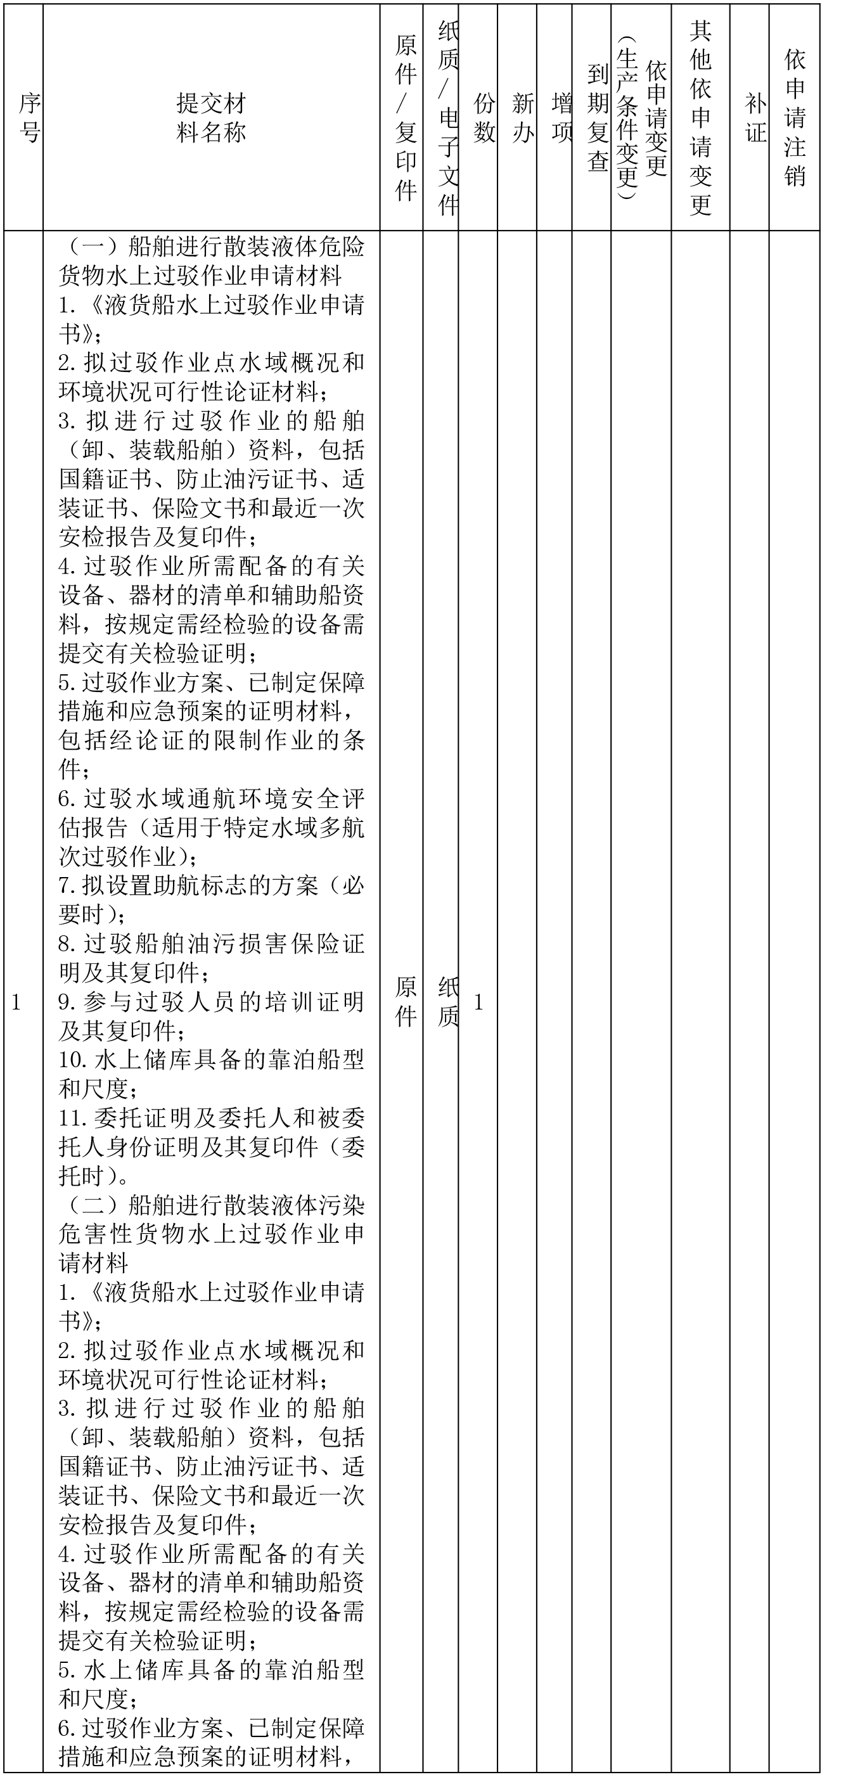

注：复印件应选用A4纸张，同时加盖公章。

五、审批时限
法定时限：20个工作日
承诺时限：12个工作日

六、审批收费
此项目不收费

七、审批结果及送达方式
审批结果：发放船舶载运、水上过驳危险货物（液体）审批许可证书
送达方式：直接领取
沧源县交通运输局、沧源县政务服务大厅

八、咨询及监督渠道

咨询电话 0883-7121100

监督电话 0883-7121108

咨询及投诉地址：沧源县交通运输局

九、文书表单及办事指南下载

下载地址：沧源县政府公众信息网—信息公开—行政审批事项办事指南。

直接领取：受理窗口。

船舶载运、水上过驳危险货物（液体）许可办事流程示意图

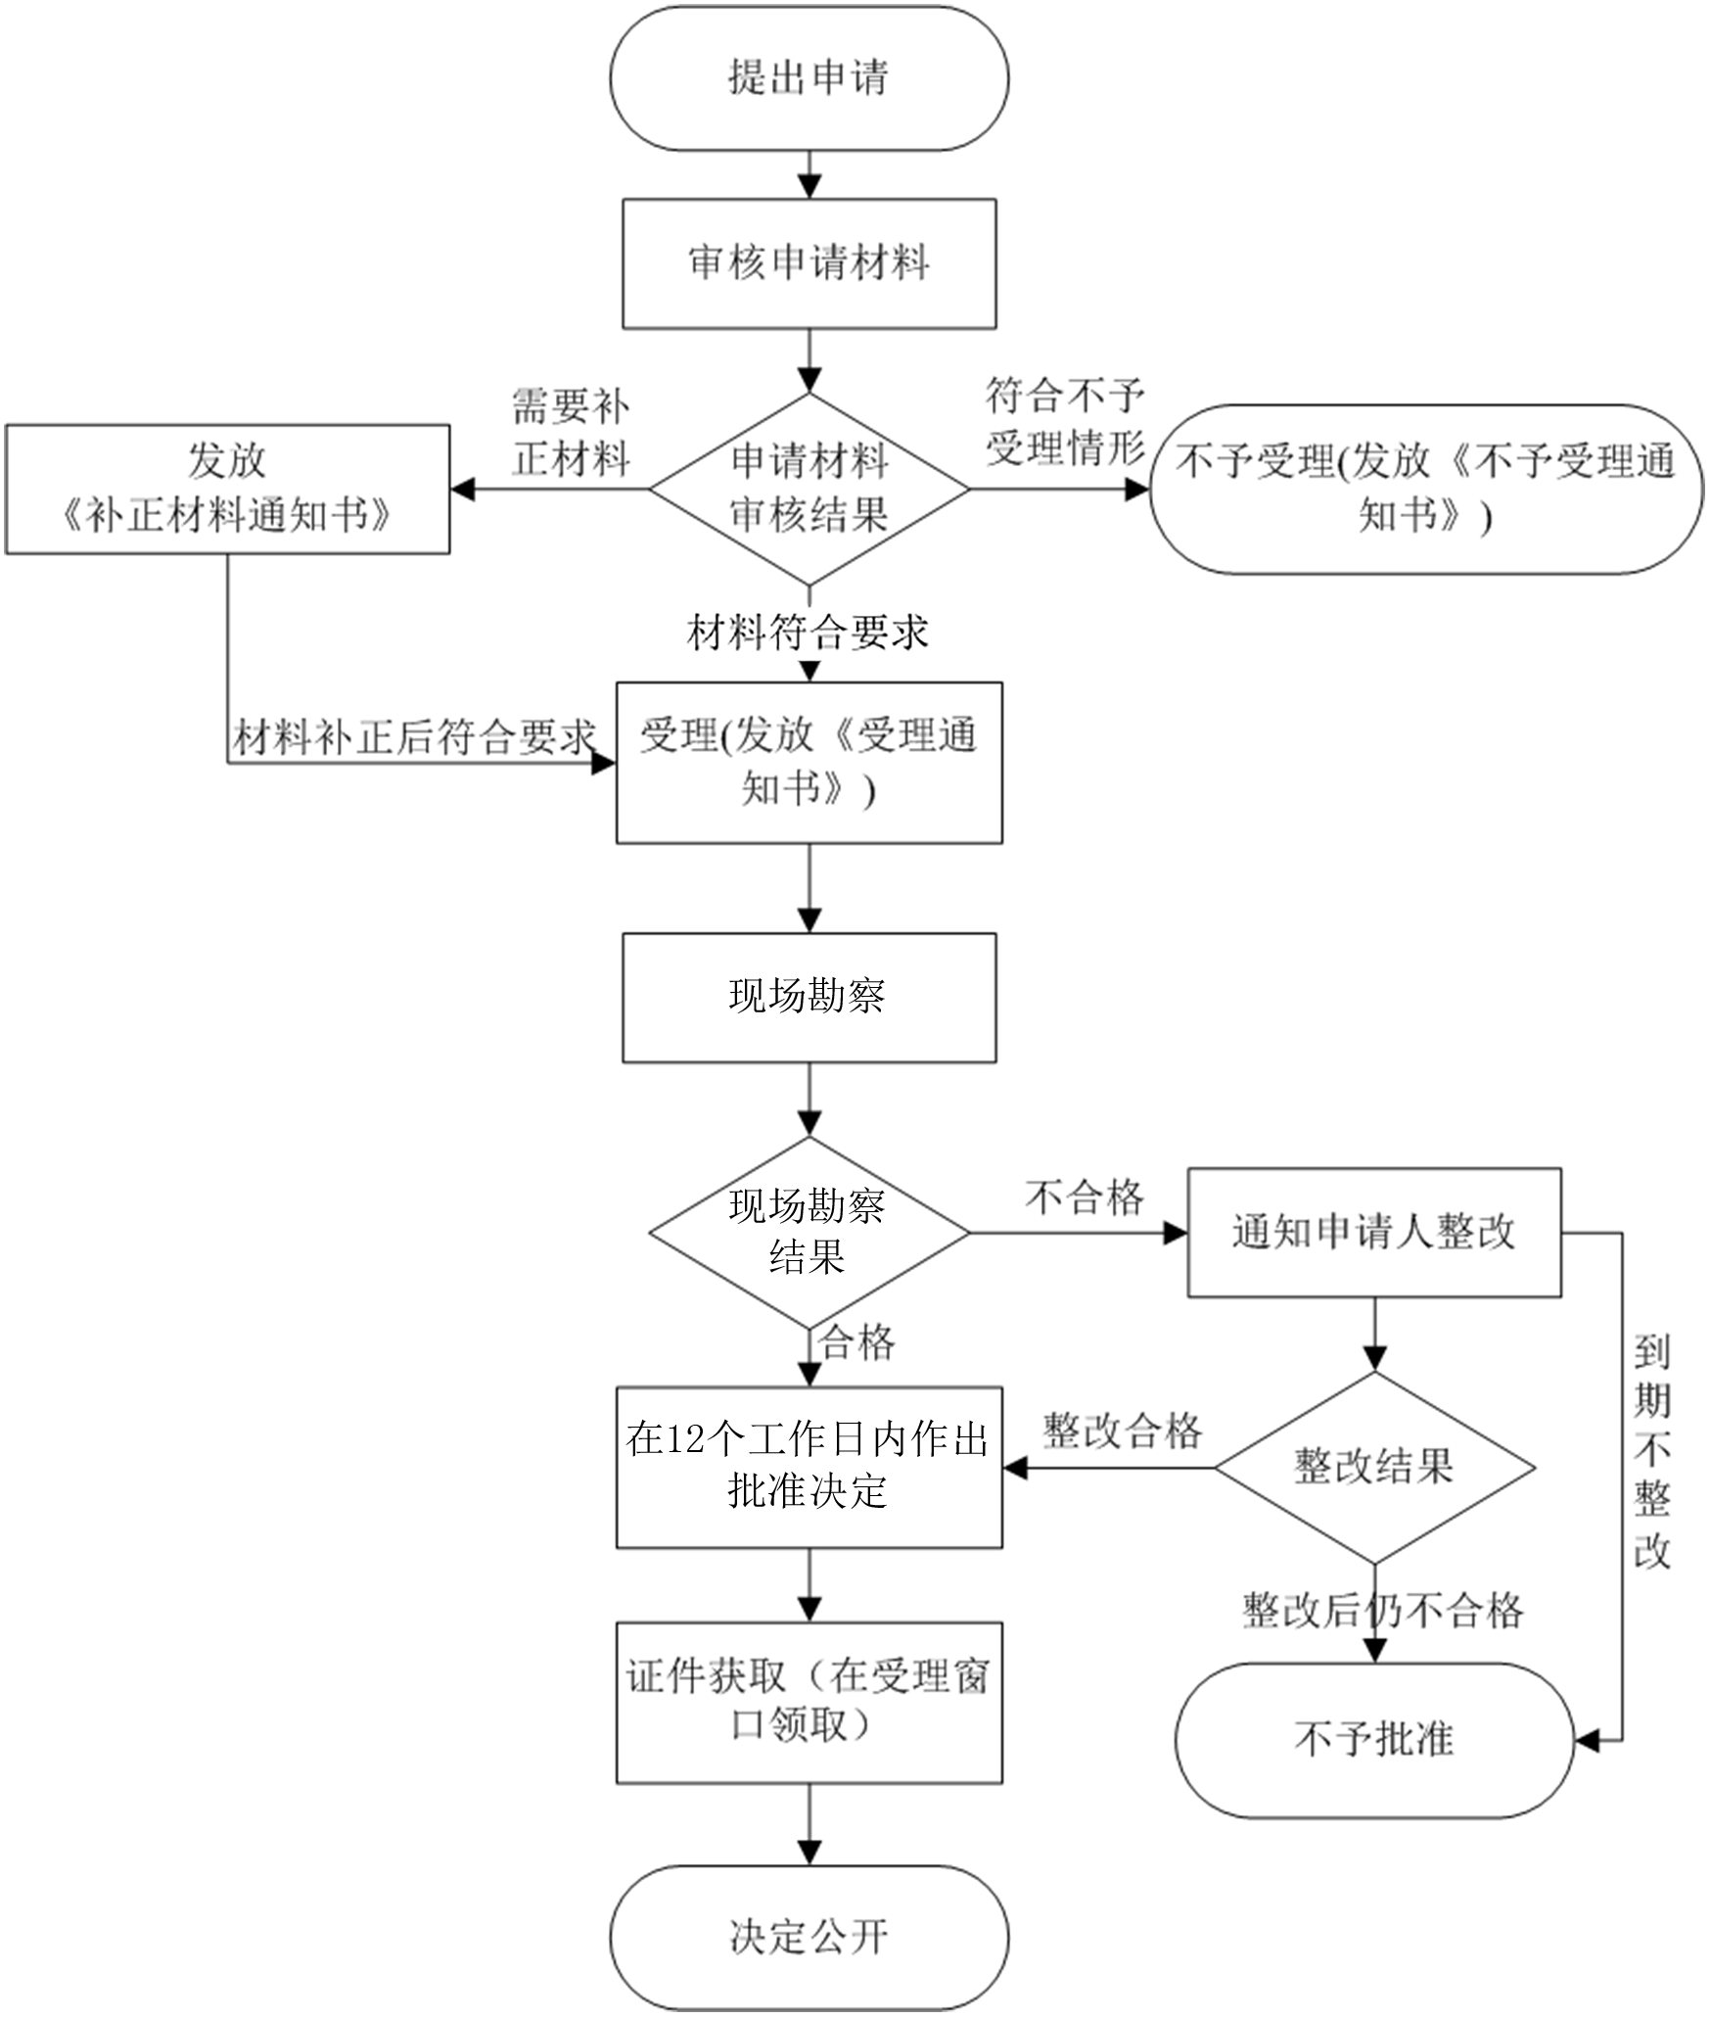

BSZN-005000—2016

船舶载运、水上过驳危险货物（液体）审批办事指南

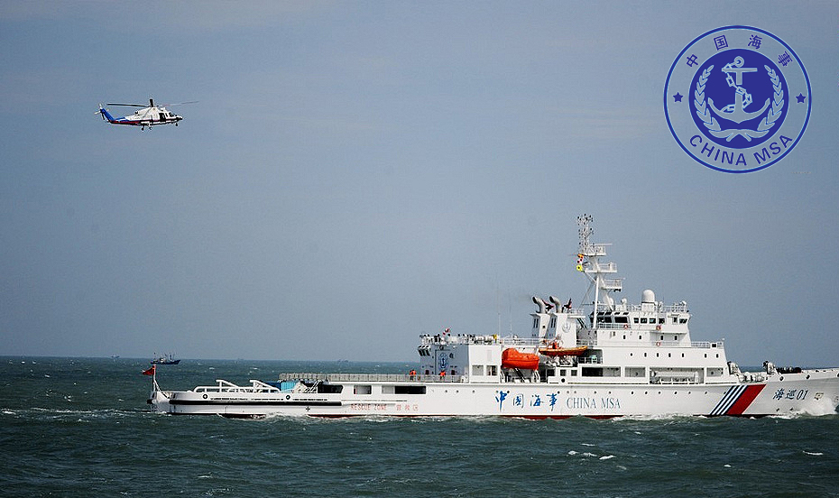

沧源佤族自治县交通运输局
2016年9月20日发布

